SQL – Aula 07

Grupamento

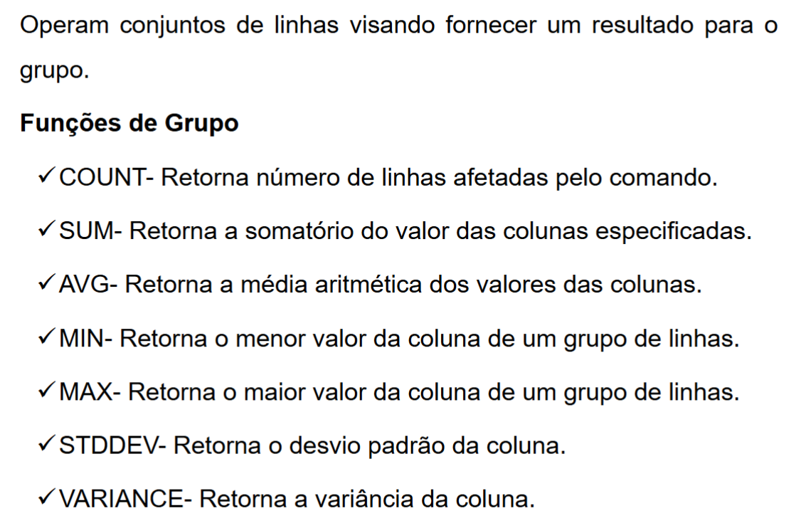
- Usamos o comando e () em seguida.
Exemplo: sum()

Somando todos os salários do CARLOCA:
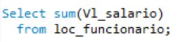

Modificando o nome da tabela, quando é imprimido o resultado:
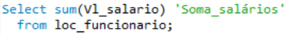
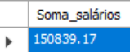

Selecionando o menor salário, o maior salário e a média salarial:
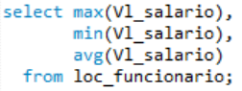

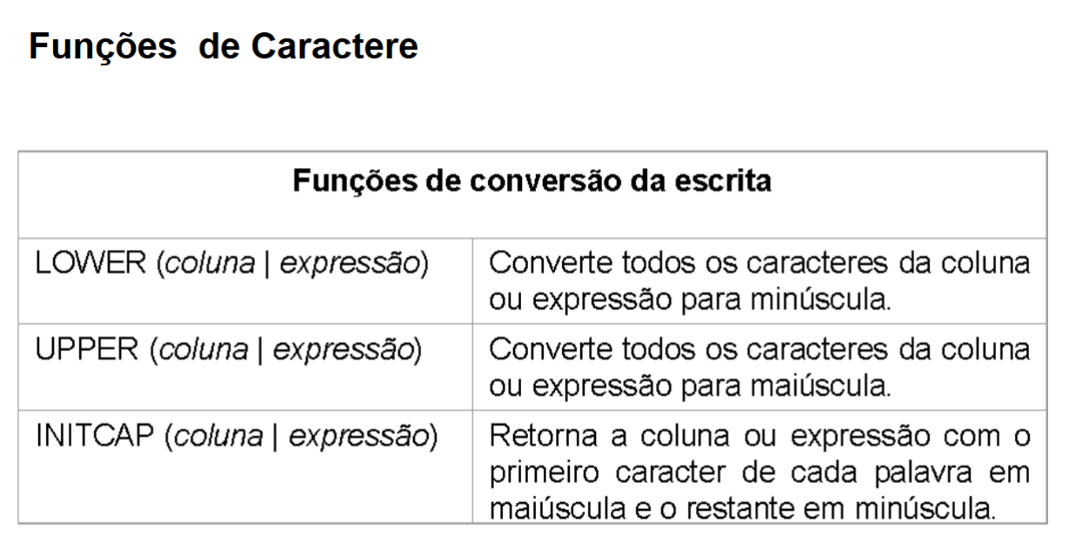
Selecionando os nomes dos funcionários como estão, os nomes mas com todas as letras em maiúsculas e os nomes mas com todas as letras em minúsculas:

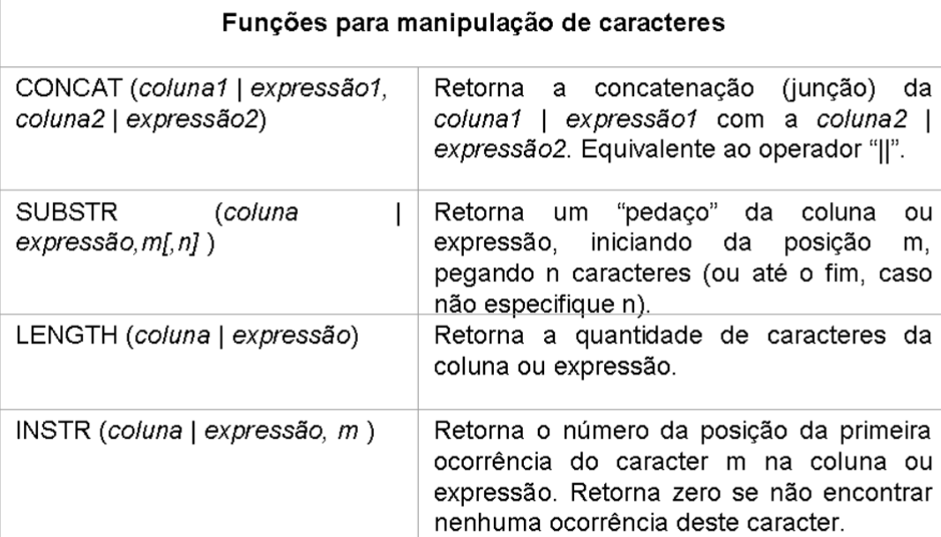
Exemplos SubStr:
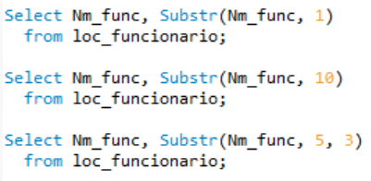

Exemplo Instr:
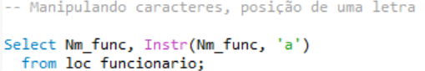
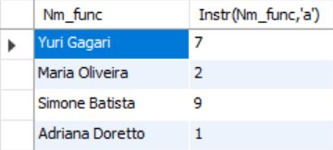

Selecionar o resto do nome a partir do "a" encontrado:
- +1 porque queremos que seja mostrado depois do “a” encontrado

Exemplo length:
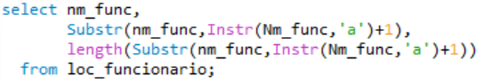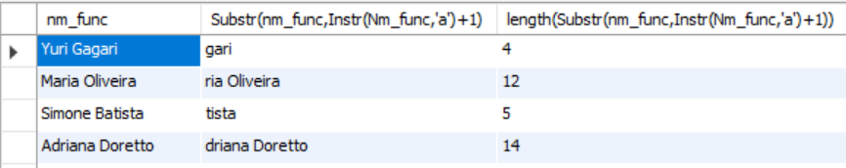
- O length está medindo o tamanho de caracteres adquiridos após utilizar o comando

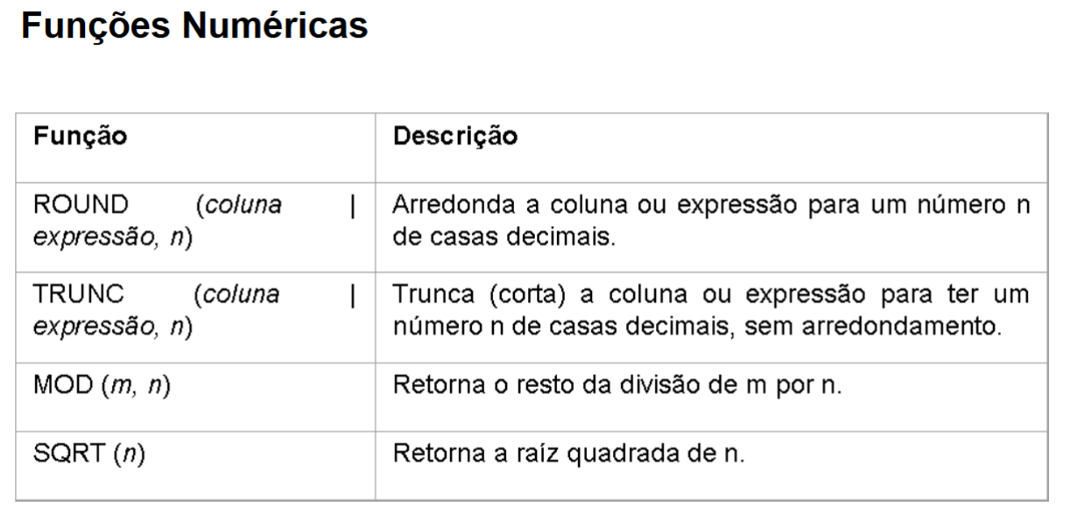

Exemplo truncate:
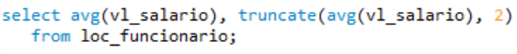
- Truncate serve como um : .2f do python (2 casas decimais)

Exemplo round:
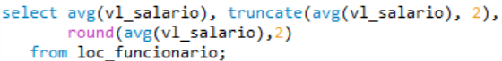
- Arredonda no caso a 2° casa decimal.
Selecionando a soma salarial por departamento, devemos fazer um agrupamento:
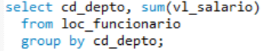

Adicionando a média salarial por departamento (arredondada):
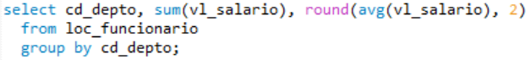
- Este imprime o código do departamento e não o nome do departamento

Selecionando a soma salarial por nome do departamento:
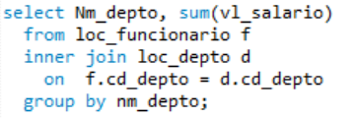

Selecionando a média salarial por cargos (arredondando o 2° número decimal):
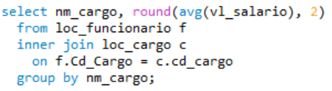

Adicionando a impressão de forma crescente (salários):
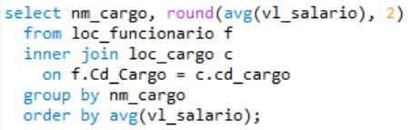
- Order by já funciona sozinho como um organizador crescente
- Avg (organizando a MÉDIA salarial em modo crescente)

